Szanowni rodzice, kochani uczniowie.

Przesyłam kolejne materiały do pracy w domu tj. 06.04 – 10.04.2020

Zrobione prace proszę odsyłać na adres mailowy [trzpil.b@jedrus.net](mailto:trzpil.b@jedrus.net) lub składać do teczki. UWAGA! Zmiana adresu mailowego

W przypadku trudności technicznych, proszę zadane prace przepisywać do zeszytu.

Pamiętajcie, że wspólnie z rodzicami będę monitorować postępy.

W przypadku wątpliwości służę pomocą.

Jestem do Waszej dyspozycji pn – pt w godz. 09.00 – 13.00

tel: 509 172 909

Bardzo proszę o systematyczną pracę bo to jest podstawą sukcesu.

Życzę wszystkim zdrowia i wytrwałości

**#ZostanWDomu#**

1. Jakie wyrazy można utworzyć z tych sylab?

**Połącz** linią odpowiednie sylaby.

**Zapisz** utworzone sylaby na liniach lub **wpisz** je do zeszytu

**wa le ko za sa**

**ki ga ty pa ta**

**wo no da ka ba**

przykład: baza ……………………………………………………………………………………………………………………………………………………………………………………………………………………………………………………………………………………………………………………………………………………………………………………………………………………………

…………………………………………………………………………....……

1. **Przeczytaj** wierszyk „Antywirusowy rap” **Pamiętaj!** Czytając **rób** falbanki.

Korona wirusie, chcesz dostać tu się.

Lecz my się nie damy,

Bo z domu się nie ruszamy!

1. **A teraz posłuchaj piosenki „Antywirusowy rap”,**

<https://www.youtube.com/watch?v=tAPgBy4cvLk>

**Spróbuj zaśpiewać wspólnie z wykonawcami z Internetu**

1. **Potnij** obrazek po wyznaczonych liniach.

Następnie **spróbuj** ponownie go **złożyć.**

**Przyklej** złożony obrazek na kartkę.

NA00512_

**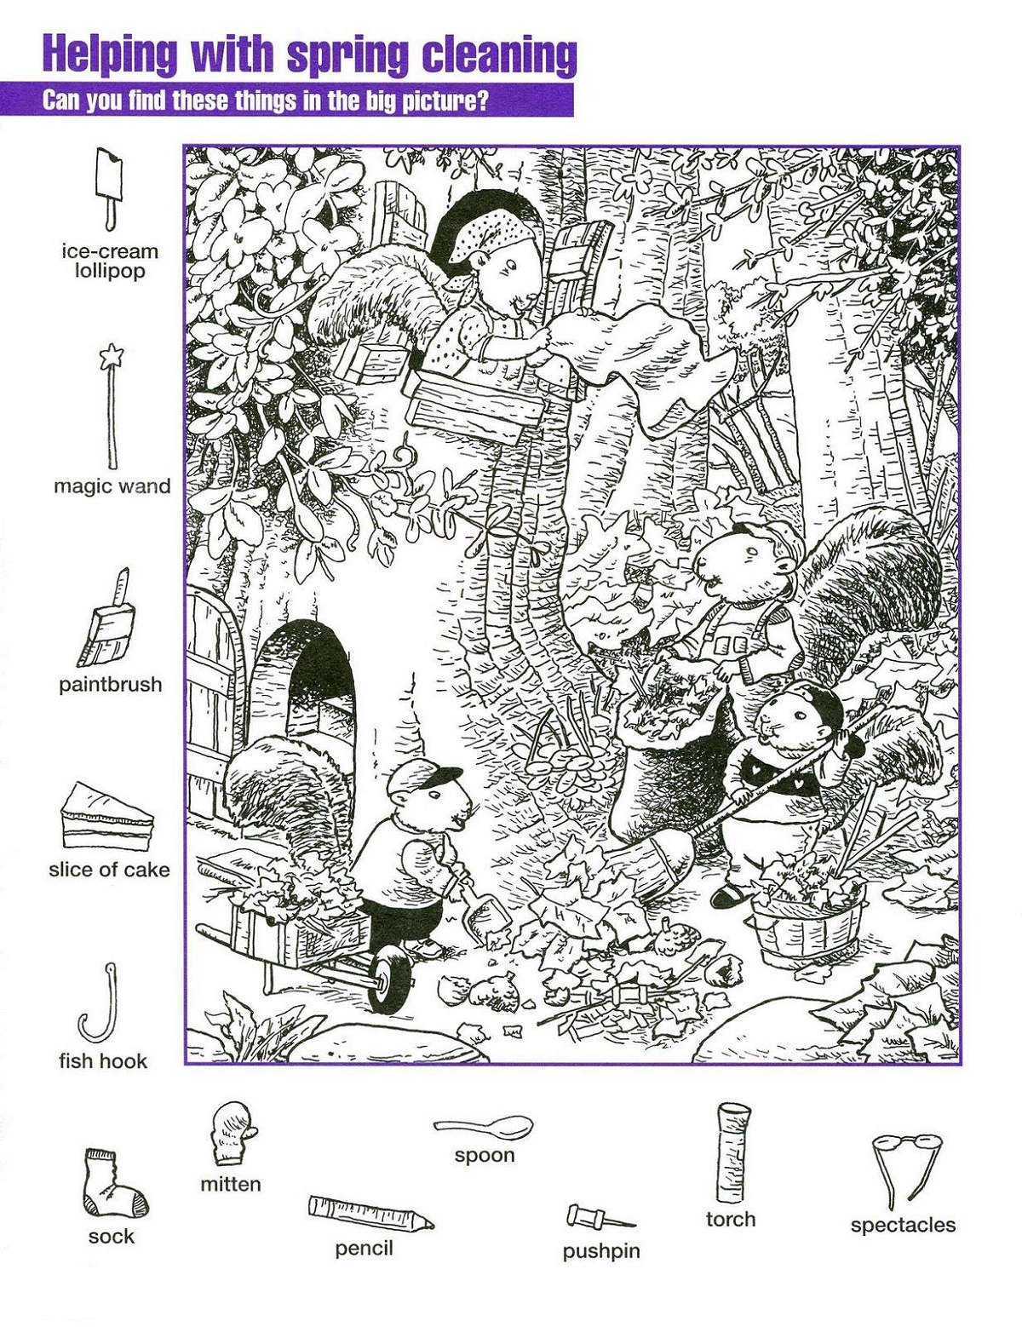**

**POWODZENIA!**